

**Әкімдіктің 2016 жылғы 3 мамырдағы № 206 "Дене шынықтыру мен спорт саласындағы мемлекеттік көрсетілетін қызметтер регламенттерін бекіту туралы" қаулысына толықтырулар енгізу туралы**

***Күшін жойған***

Қостанай облысы әкімдігінің 2017 жылғы 31 қазандағы № 533 қаулысы. Қостанай облысының Әділет департаментінде 2017 жылғы 20 қарашада № 7328 болып тіркелді. Күші жойылды - Қостанай облысы әкімдігінің 2020 жылғы 24 қаңтардағы № 22 қаулысымен

      Ескерту. Күші жойылды - Қостанай облысы әкімдігінің 24.01.2020 № 22 қаулысымен (алғашқы ресми жарияланған күнінен кейін күнтізбелік он күн өткен соң қолданысқа енгізіледі).

      "Мемлекеттік көрсетілетін қызметтер туралы" 2013 жылғы 15 сәуірдегі Қазақстан Республикасы Заңының 16-бабына сәйкес, Қостанай облысының әкімдігі **ҚАУЛЫ ЕТЕДІ:**

      1. Қостанай облысы әкімдігінің 2016 жылғы 3 мамырдағы № 206 "Дене шынықтыру мен спорт саласындағы мемлекеттік көрсетілетін қызметтер регламенттерін бекіту туралы" қаулысына (Нормативтік құқықтық актілерді мемлекеттік тіркеу тізілімінде № 6424 болып тіркелген, 2016 жылғы 17 маусымда "Әділет" ақпараттық-құқықтық жүйесінде жарияланған) мынадай толықтырулар енгізілсін:

      көрсетілген қаулының 1-тармағы мынадай мазмұндағы 4) және 5) тармақшаларымен толықтырылсын:

      "4) осы қаулының 4-қосымшаға сәйкес "Спорт мектептеріне және спорт мектептерінің бөлімшелеріне "мамандандырылған" деген мәртебе беру" мемлекеттік көрсетілетін қызмет регламенті;

      5) осы қаулының 5-қосымшаға сәйкес "Олимпиада, Паралимпиада, Сурдлимпиада ойындарының чемпиондары мен жүлдегерлеріне тұрғын үй беру" мемлекеттік көрсетілетін қызмет регламенті.";

      осы қаулының 1, 2-қосымшаларына сәйкес 4, 5-қосымшалармен толықтырылсын.

      2. Осы қаулының орындалуын бақылау Қостанай облысы әкімінің жетекшілік ететін орынбасарына жүктелсін.

      3. Осы қаулы алғашқы ресми жарияланған күнінен кейін күнтізбелік он күн өткен соң қолданысқа енгізіледі.

|  |  |
| --- | --- |
| *Қостанай облысының әкімі* | *А. Мұхамбетов* |

|  |  |
| --- | --- |
|  | Әкімдіктің 2017 жылғы 31 қазандағы № 533 қаулысына 1-қосымша |
|  | Әкімдіктің 2016 жылғы 3 мамырдағы № 206 қаулысына 4-қосымша |

**"Спорт мектептеріне және спорт мектептерінің бөлімшелеріне "мамандандырылған" деген мәртебе беру" мемлекеттік көрсетілетін қызмет регламенті**

**1. Жалпы ережелер**

      1. "Спорт мектептеріне және спорт мектептерінің бөлімшелеріне "мамандандырылған" деген мәртебе беру" мемлекеттік көрсетілетін қызмет (бұдан әрі – мемлекеттік көрсетілетін қызмет) "Қостанай облысы әкімдігінің дене шынықтыру және спорт басқармасы" мемлекеттік мекемесімен (бұдан әрі – көрсетілетін қызметті беруші) көрсетіледі.

      Өтінішті қабылдау және мемлекеттік қызметті көрсету нәтижесін беру көрсетілетін қызмет берушінің кеңсесі арқылы жүзеге асырылады.

      2. Мемлекеттік қызметті көрсету нысаны: қағаз түрінде.

      3. Мемлекеттік қызметті көрсету нәтижесі спорт мектептеріне және спорт мектептерінің бөлімшелеріне "мамандандырылған" деген мәртебе беру туралы шешімнің көшірмесі, не Қазақстан Республикасы Мәдениет және спорт министрінің 2015 жылғы 17 сәуірдегі № 139 "Дене шынықтыру және спорт саласында мемлекеттік көрсетілетін қызметтер стандарттарын бекіту туралы" бұйрығымен бекітілген (Нормативтік құқықтық актілерді мемлекеттік тіркеу тізілімінде № 11276 болып тіркелген) "Спорт мектептеріне және спорт мектептерінің бөлімшелеріне "мамандандырылған" деген мәртебе беру" мемлекеттік көрсетілетін қызмет стандартының (бұдан әрі – Стандарт) 10-тармағында көзделген жағдайларда және негіздемелер бойынша мемлекеттік қызметті көрсетуден бас тарту туралы дәлелді жауап.

      Көрсетілетін қызметті алушымен мемлекеттік көрсетілетін қызмет Стандартының 9-тармағында көзделген тізбеге сәйкес құжаттар топтамасын толық емес және (немесе) қолданылу мерзімі өтіп кеткен құжаттарды ұсынған жағдайда, көрсетілетін қызметті беруші өтінішті қабылдаудан бас тартады.

      Мемлекеттік қызметті көрсету нәтижесін ұсыну нысаны: қағаз түрінде.

**2. Мемлекеттік қызметті көрсету процесінде көрсетілетін қызметті берушінің құрылымдық бөлімшелерінің (қызметкерлерінің) іс-қимылы тәртібін сипаттау**

      4. Мемлекеттік қызмет көрсету бойынша рәсімді (іс-қимылды) бастауға негіздеме көрсетілетін қызметті берушінің Стандарттың 9–тармағында нысан бойынша өтінішті көрсетілген құжаттармен (бұдан әрі – құжаттар топтамасы) қоса қабылдауы болып табылады.

      5. Мемлекеттік қызмет көрсету процесінің құрамына кіретін әрбір рәсімнің (іс-қимылдың) мазмұны, оның орындалу ұзақтығы:

      1) көрсетілетін қызметті берушінің кеңсе қызметкері құжаттар топтамасын қабылдайды және тексереді, тіркейді және құжаттар топтамасын көрсетілетін қызметті берушінің басшысына береді – 20 (жиырма) минут.

      Рәсімнің (іс-қимылдың) нәтижесі – құжаттар топтамасын қабылдау;

      2) көрсетілетін қызметті берушінің басшысы жауапты орындаушыны айқындап, тиісті бұрыштама қояды, жауапты орындаушысына береді – 15 (он бес) минут.

      Рәсімнің (іс-қимылдың) нәтижесі – көрсетілетін қызметті беруші басшысының бұрыштамасы;

      3) көрсетілетін қызметті берушінің жауапты орындаушысы құжаттар топтамасын зерделеп, мемлекеттік қызмет көрсету нәтижесінің жобасын дайындайды және көрсетілетін қызметті берушінің басшысына береді – күнтізбелік 29 (жиырма тоғыз) күн.

      Рәсімнің (іс-қимылдың) нәтижесі – мемлекеттік қызмет көрсету нәтижесінің жобасы;

      4) көрсетілетін қызметті берушінің басшысы мемлекеттік қызмет көрсету нәтижесіне қол қояды және көрсетілетін қызметті берушінің кеңсе қызметкеріне береді – 15 (он бес) минут.

      Рәсімнің (іс-қимылдың) нәтижесі – қол қойылған мемлекеттік қызмет көрсету нәтижесі;

      5) көрсетілетін қызметті берушінің кеңсе қызметкері мемлекеттік қызмет көрсету нәтижесін көрсетілетін қызметті алушыға (не сенімхат бойынша уәкілетті өкіліне) береді – 15 (он бес) минут.

      Рәсімнің (іс-қимылдың) нәтижесі – көрсетілетін қызметті алушыға берілген мемлекеттік қызмет көрсету нәтижесі.

**3. Мемлекеттік қызмет көрсету процесінде көрсетілетін қызмет берушінің құрылымдық бөлімшелерінің (қызметкерлерінің) өзара іс-қимылы тәртібін сипаттау**

      6. Мемлекеттік қызмет көрсету процесіне қатысатын көрсетілетін қызметті берушінің құрылымдық бөлімшелерінің (қызметкерлерінің) тізбесі:

      1) көрсетілетін қызметті берушінің кеңсе қызметкері;

      2) көрсетілетін қызметті берушінің басшысы;

      3) көрсетілетін қызметті берушінің жауапты орындаушысы.

      7. Құрылымдық бөлімшелер (қызметкерлер) арасындағы рәсімдердің (іс-қимылдардың) реттілігін сипаттау, әрбір рәсімнің (іс-қимылдың) ұзақтығы:

      1) көрсетілетін қызметті берушінің кеңсе қызметкері құжаттар топтамасын қабылдайды және тексереді, тіркейді және құжаттар топтамасын көрсетілетін қызметті берушінің басшысына береді – 20 (жиырма) минут;

      2) көрсетілетін қызметті берушінің басшысы жауапты орындаушыны айқындайды, тиісті бұрыштама қояды, жауапты орындаушыға береді – 15 (он бес) минут;

      3) көрсетілетін қызметті берушінің жауапты орындаушысы құжаттар топтамасын зерделейді, мемлекеттік қызмет көрсету нәтижесінің жобасын дайындайды және көрсетілетін қызметті берушінің басшысына береді - күнтізбелік 29 (жиырма тоғыз) күн;

      4) көрсетілетін қызметті берушінің басшысы мемлекеттік қызмет көрсету нәтижесіне қол қояды және көрсетілетін қызметті берушінің кеңсе қызметкеріне береді – 15 (он бес) минут;

      5) көрсетілетін қызметті берушінің кеңсе қызметкері көрсетілетін қызметті алушыға (не оның сенімхат бойынша уәкілетті өкіліне) мемлекеттік қызмет көрсету нәтижесін береді – 15 (он бес) минут.

**4. "Азаматтарға арналған үкімет" мемлекеттік корпорациясымен және (немесе) өзге де көрсетілетін қызметті берушілермен өзара іс-қимыл тәртібін, сондай-ақ мемлекеттік қызмет көрсету процесінде ақпараттық жүйелерді пайдалану тәртібін сипаттау**

      8. Мемлекеттік көрсетілетін қызмет "Азаматтарға арналған үкімет" мемлекеттік корпорациясы" коммерциялық емес акционерлік қоғамының Қостанай облысы бойынша филиалы – "Халыққа қызмет көрсету орталығы" департаменті және "электрондық үкіметтің" www.egov.kz веб-порталы арқылы көрсетілмейді.

      9. Мемлекеттік қызмет көрсету процесінде рәсімдердің (іс-қимылдардың) реттілігі, көрсетілетін қызметті берушінің құрылымдық бөлімшелерінің (қызметкерлерінің) өзара іс-қимылдарының толық сипаттамасы, осы Регламенттің қосымшасына сәйкес мемлекеттік қызмет көрсетудің бизнес-процестерінің анықтамалығында көрсетіледі.

|  |  |
| --- | --- |
|  | "Спорт мектептеріне және спорт мектептерінің бөлімшелеріне "мамандандырылған" деген мәртебе беру" мемлекеттік көрсетілетін қызмет регламентіне қосымша |

**"Спорт мектептеріне және спорт мектептерінің бөлімшелеріне "мамандандырылған" деген мәртебе беру" мемлекеттік қызмет көрсетудің бизнес-процестерінің анықтамалығы**

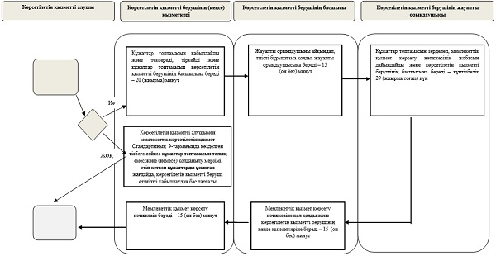

**Шартты белгілер:**

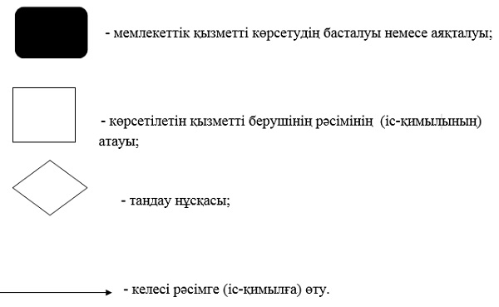

|  |  |
| --- | --- |
|  | Әкімдіктің 2017 жылғы 31 қазандағы № 533 қаулысына 2-қосымша |
|  | Әкімдіктің 2016 жылғы 3 мамырдағы № 206 қаулысына 5-қосымша |

**"Олимпиада, Паралимпиада, Сурдлимпиада ойындарының чемпиондары мен жүлдегерлеріне тұрғын үй беру" мемлекеттік көрсетілетін қызмет регламенті**

**1. Жалпы ережелер**

      1. "Олимпиада, Паралимпиада, Сурдлимпиада ойындарының чемпиондары мен жүлдегерлеріне тұрғын үй беру" мемлекеттік көрсетілетін қызмет (бұдан әрі – мемлекеттік көрсетілетін қызмет) дене шынықтыру және спорт саласындағы облыстың, аудандардың, облыстық маңызы бар қалалардың жергілікті атқарушы органдарымен (бұдан әрі – көрсетілетін қызметті беруші) көрсетіледі.

      Өтінішті қабылдау және мемлекеттік қызметті көрсету нәтижесін беру көрсетілетін қызмет берушінің кеңсесі арқылы жүзеге асырылады:

      2. Мемлекеттік қызметті көрсету нысаны: қағаз түрінде.

      3. Мемлекеттік қызметті көрсету нәтижесі:

      1-кезең: мемлекеттік қызметті көрсету бойынша оң нәтижесі, не Қазақстан Республикасы Мәдениет және спорт министрінің 2015 жылғы 17 сәуірдегі № 139 "Дене шынықтыру және спорт саласында мемлекеттік көрсетілетін қызметтер стандарттарын бекіту туралы" бұйрығымен бекітілген (Нормативтік құқықтық актілерді мемлекеттік тіркеу тізілімінде № 11276 болып тіркелген) бекітілген "Олимпиада, Паралимпиада және Сурдлимпиада ойындарының чемпиондары мен жүлдегерлеріне тұрғын үй беру" мемлекеттік көрсетілетін қызмет стандартының (бұдан әрі – Стандарт) 10-тармағында көзделген жағдайларда және негіздемелер бойынша мемлекеттік қызметті көрсетуден бас тарту туралы дәлелді жауап.

      2–кезең: тұрғын үйге меншік құқығын растайтын құжат.

      Көрсетілетін қызметті алушы мемлекеттік көрсетілетін қызмет Стандартының 9-тармағында көзделген тізбеге сәйкес құжаттар топтамасын толық емес және (немесе) қолданылу мерзімі өтіп кеткен құжаттарды ұсынған жағдайда, көрсетілетін қызметті беруші өтінішті қабылдаудан бас тартады.

      Мемлекеттік қызметті көрсету нәтижесін ұсыну нысаны: қағаз түрінде.

**2. Мемлекеттік қызметті көрсету процесінде көрсетілетін қызметті берушінің құрылымдық бөлімшелерінің (қызметкерлерінің) іс-қимылы тәртібін сипаттау**

      4. Мемлекеттік қызмет көрсету бойынша рәсімді (іс-қимылды) бастауға негіздеме көрсетілетін қызметті берушінің Стандарттың 9-тармағында көрсетілген құжаттар (бұдан әрі – құжаттар топтамасы) қоса берілген өтінішті қабылдауы болып табылады.

      5. Мемлекеттік қызмет көрсету процесінің құрамына кіретін әрбір рәсімнің (іс-қимылдың) мазмұны, оларды орындаудың ұзақтығы:

      1) көрсетілетін қызметті берушінің кеңсе қызметкері құжаттар топтамасын қабылдайды және тексереді, тіркейді және құжаттар топтамасын көрсетілетін қызметті берушінің басшысына береді – 20 (жиырма) минут.

      Рәсімнің (іс-қимылдың) нәтижесі – құжаттар топтамасын қабылдау;

      2) көрсетілетін қызметті берушінің басшысы жауапты орындаушыны айқындап, тиісті бұрыштама қояды, жауапты орындаушыға береді – 15 (он бес) минут.

      Рәсімнің (іс-қимылдың) нәтижесі – көрсетілетін қызметті беруші басшысының бұрыштамасы;

      3) көрсетілетін қызметті берушінің жауапты орындаушысы құжаттар топтамасын зерделеп, мемлекеттік қызмет көрсету нәтижесінің жобасын дайындайды және қарау қорытындылары бойынша көрсетілетін қызметті берушінің басшысына береді:

      1 - кезең: тұрғын үй беру туралы немесе бермеу туралы бас тарту шешім - 7 (жеті) жұмыс күні;

      Рәсімнің (іс-қимылдың) нәтижесі – мемлекеттік қызмет көрсету нәтижесінің жобасы;

      2- кезең: тұрғын үй беру ағымдағы нысаналы трансферттер түскен күннен бастап 6 (алты) айдан кешіктірілмей;

      Рәсімнің (іс-қимылдың) нәтижесі - мемлекеттік қызметті көрсету нәтижесінің жобасы;

      4) көрсетілетін қызметті берушінің басшысы мемлекеттік қызмет көрсету нәтижесіне қол қояды және көрсетілетін қызметті берушінің кеңсе қызметкеріне береді – 15 (он бес) минут.

      Рәсімнің (іс-қимылдың) нәтижесі – қол қойылған мемлекеттік қызмет көрсету нәтижесі;

      5) көрсетілетін қызметті берушінің кеңсе қызметкері мемлекеттік қызмет көрсету нәтижесін көрсетілетін қызметті алушыға (не сенімхат бойынша уәкілетті өкіліне) береді – 15 (он бес) минут.

      Рәсімнің (іс-қимылдың) нәтижесі – көрсетілетін қызметті алушыға берілген мемлекеттік қызмет көрсету нәтижесі.

**3. Мемлекеттік қызмет көрсету процесінде көрсетілетін қызмет берушінің құрылымдық бөлімшелерінің (қызметкерлерінің) өзара іс-қимылы тәртібін сипаттау**

      6. Мемлекеттік қызмет көрсету процесіне қатысатын көрсетілетін қызметті берушінің құрылымдық бөлімшелерінің (қызметкерлерінің) тізбесі:

      1) көрсетілетін қызметті берушінің кеңсе қызметкері;

      2) көрсетілетін қызметті берушінің басшысы;

      3) көрсетілетін қызметті берушінің жауапты орындаушысы.

      7. Әрбір рәсімнің (іс-қимылдың) ұзақтығын көрсете отырып, құрылымдық бөлімшелер (қызметкерлер) арасындағы рәсімдердің (іс-қимылдардың) реттілігін сипаттау:

      1) көрсетілетін қызметті берушінің кеңсе қызметкері құжаттар топтамасын қабылдайды және тексереді, тіркейді және құжаттар топтамасын көрсетілетін қызметті берушінің басшысына береді – 20 (жиырма) минут;

      2) көрсетілетін қызметті берушінің басшысы жауапты орындаушыны айқындайды және тиісті бұрыштама қояды – 15 (он бес) минут;

      3) көрсетілетін қызметті берушінің жауапты орындаушысы құжаттар топтамасын зерделеп, мемлекеттік қызмет көрсету нәтижесінің жобасын дайындайды және қарау қорытындылары бойынша көрсетілетін қызметті берушінің басшысына береді:

      1 - кезең: тұрғын үй беру туралы немесе бермеу туралы бас тарту шешім - 7 (жеті) жұмыс күн;

      2- кезең: тұрғын үй беру ағымдағы нысаналы трансферттер түскен күннен бастап 6 (алты) айдан кешіктірілмей;

      4) көрсетілетін қызметті берушінің басшысы мемлекеттік қызмет көрсету нәтижесіне қол қояды және көрсетілетін қызметті берушінің кеңсе қызметкеріне береді – 15 (он бес) минут;

      5) көрсетілетін қызметті берушінің кеңсе қызметкері мемлекеттік қызмет көрсету нәтижесін көрсетілетін қызметті алушыға (не сенімхат бойынша уәкілетті өкіліне) береді – 15 (он бес) минут.

**4. "Азаматтарға арналған үкімет" мемлекеттік корпорациясымен және (немесе) өзге де көрсетілетін қызметті берушілермен өзара іс-қимыл тәртібін, сондай-ақ мемлекеттік қызмет көрсету процесінде ақпараттық жүйелерді пайдалану тәртібін сипаттау**

      8. Мемлекеттік көрсетілетін қызмет "Азаматтарға арналған үкімет" мемлекеттік корпорациясы" коммерциялық емес акционерлік қоғамының Қостанай облысы бойынша филиалы – "Халыққа қызмет көрсету орталығы" департаменті және "электрондық үкіметтің" www.egov.kz веб-порталы арқылы көрсетілмейді.

      9. Мемлекеттік қызмет көрсету процесінде рәсімдердің (іс-қимылдардың) реттілігі, көрсетілетін қызметті берушінің құрылымдық бөлімшелерінің (қызметкерлерінің) өзара іс-қимылдарының толық сипаттамасы, осы Регламенттің қосымшасына сәйкес мемлекеттік қызмет көрсетудің бизнес-процестерінің анықтамалықтарында көрсетіледі.

|  |  |
| --- | --- |
|  | "Олимпиада, Паралимпиада, Сурдлимпиада ойындарының чемпиондары мен жүлдегерлеріне тұрғын үй беру" мемлекеттік көрсетілетін қызмет регламентіне қосымша |

**"Олимпиада, Паралимпиада, Сурдлимпиада ойындарының чемпиондары мен жүлдегерлеріне тұрғын үй беру" мемлекеттік қызмет көрсетудің бизнес-процестерінің анықтамалығы**

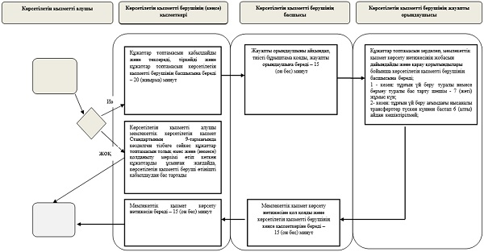

**Шартты белгілер:**

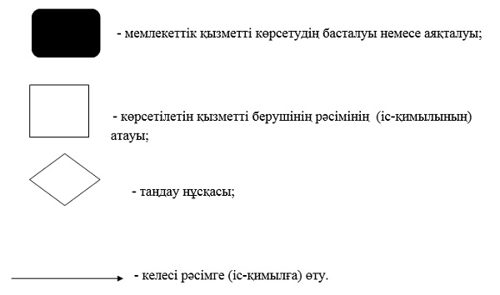

© 2012. Қазақстан Республикасы Әділет министрлігінің «Қазақстан Республикасының Заңнама және құқықтық ақпарат институты» ШЖҚ РМК